今天第五讲，本周的最后一讲，也是模块2货币的第2讲。

昨天我们讲了货币的价格，利率。今天我们来讲货币的数量。

货币的数量，大家最常见的两个指标是M1和M2

M1是狭义货币，M2是广义货币

我们首先从M0说起，M0指的是流通中的现金，也就是现钞

M1指的是M0+银行的活期存款

M2指的是M1+准货币（定期存款+居民储蓄存款+其它存款）

各国对于M1和M2的定义略有出入，对这方面有兴趣的朋友可以看看wiki的链接：https://en.wikipedia.org/wiki/Money_supply，但实操当中没必要太扣细节

央行的定义：http://hefei.pbc.gov.cn/hefei/2927537/122429/2499986/index.html

香港金管局的定义：https://www.hkma.gov.hk/gdbook/eng/m/money_supply.shtml

在经济模块当中，我给大家介绍了数据出处的两个常用网站，国家统计局和世界银行。在货币模块中，增加第三个，央行：pbc.gov.cn

具体数据都在它的调查统计栏目当中

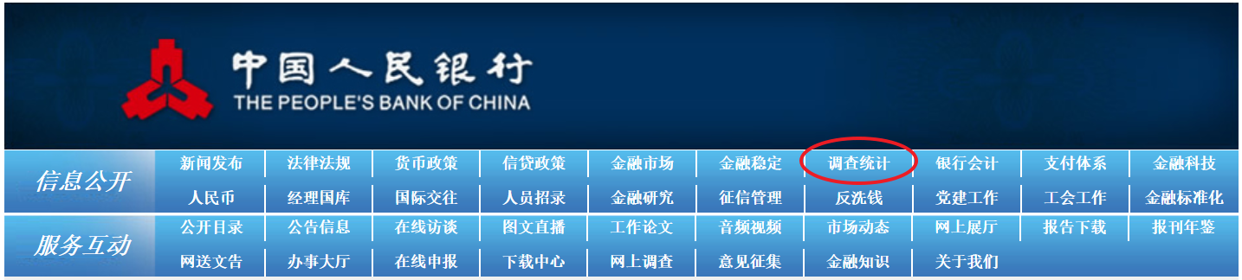

或者一个链接直达：http://www.pbc.gov.cn/diaochatongjisi/116219/index.html

任选一年，我们可以看2018年最新数据，然后点货币统计概览

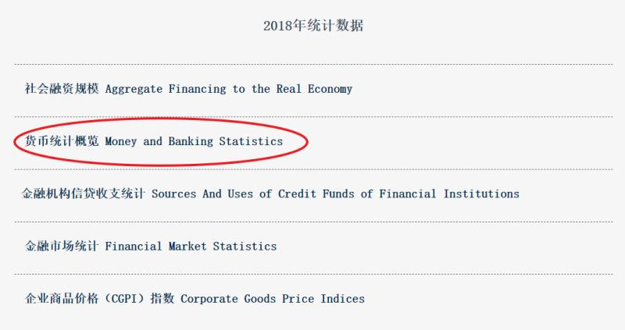

再点货币供应量的htm

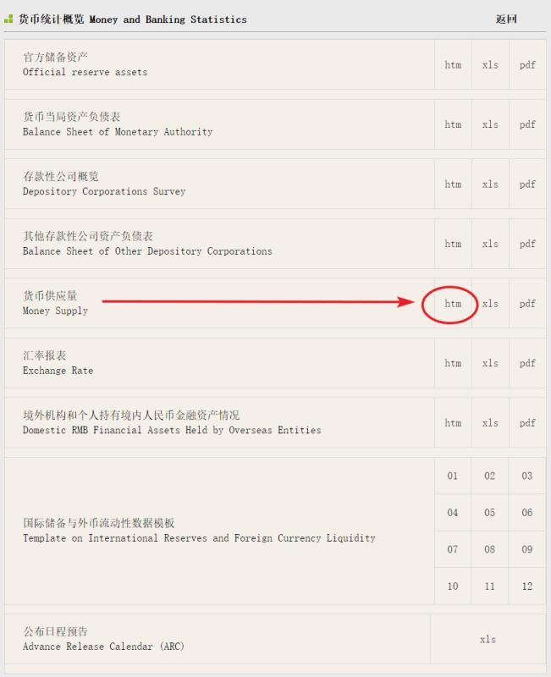

大功告成

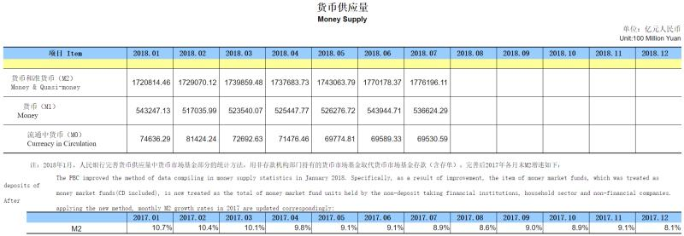

目前中国截止今年7月的M2广义货币是177.6万亿

央行网站的调查统计栏目里有很多好玩的货币数据，有兴趣的朋友可以自己研究，后面的课程当中我们也会陆续介绍。

M2广义货币差不多代表了我们这个社会所有的钱。还有一些指标譬如M3，或者社会融资总规模会在M2的基础上再加上些遗漏项，但总数与M2相差不多，也不如M2常用。

M2/GDP的比例是媒体上近来经常提到的一个指标，也被较为广泛的认为是衡量货币是否超发的一个指标。

我们先来看数据

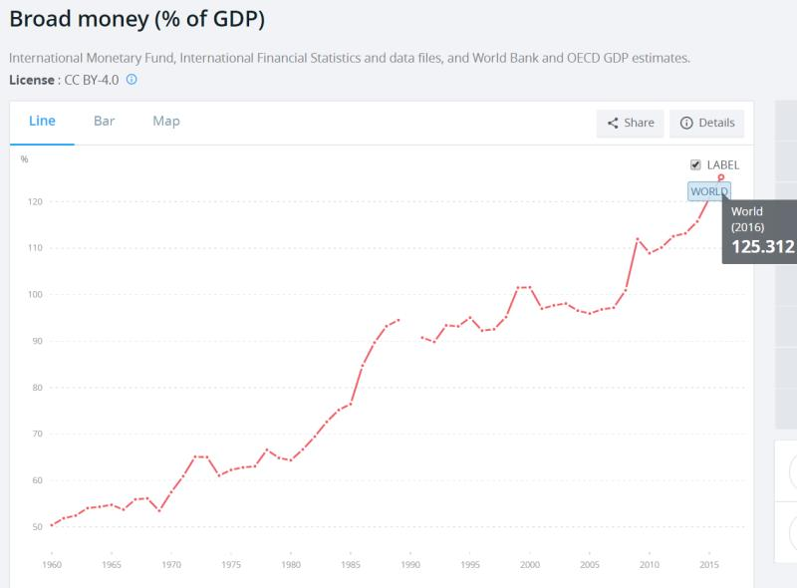

这是全世界的情况，从1960年代的50%，上升到了如今的125%

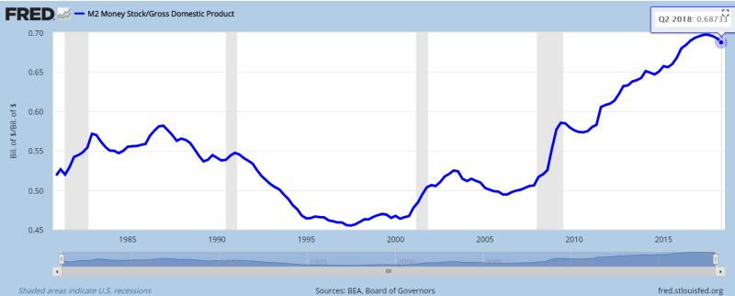

美国的情况，截止2018Q2不到70%

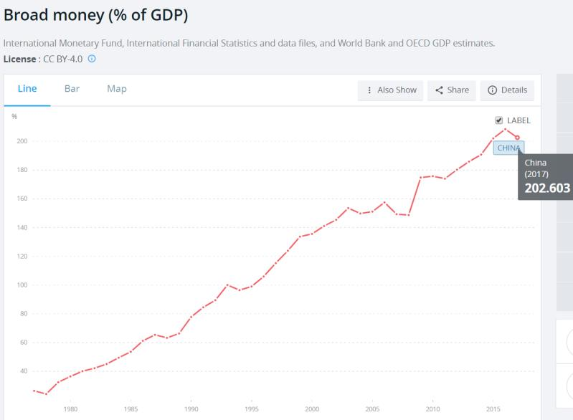

中国2017年超过了200%，改革开放前才25%

全世界还有哪些国家比较高呢？

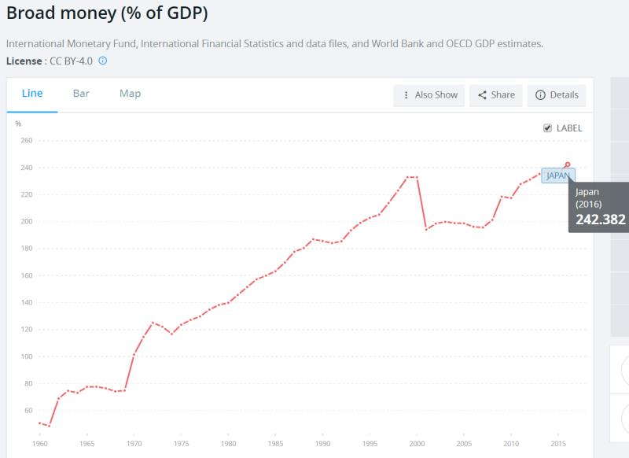

日本，1990年经济顶峰时期就接近了200%，失落的二十多年后，如今更是来到了240%！

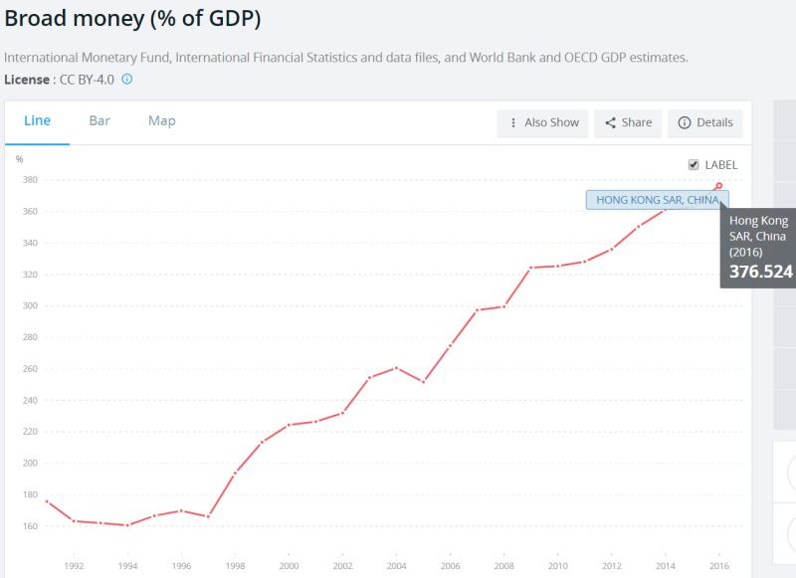

香港380%，全世界最高，但这应该算我们的地盘，不过回归前就已经达到了180%

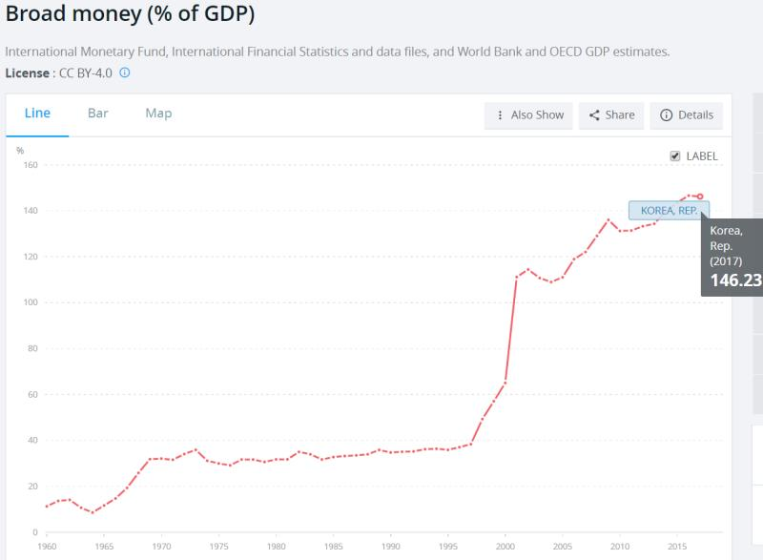

韩国150%，主要是97东南亚金融危机，飙升了两倍多！

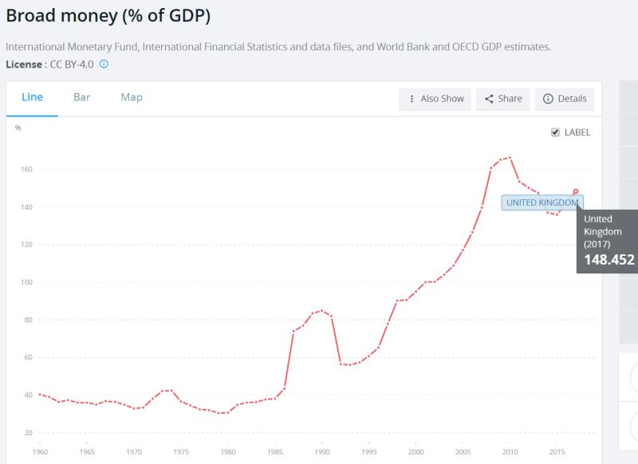

英国，150%

好像这项指标比较高的地方，房价确实都比较高。

我查了下资料，M2/GDP比例这项指标最早是由美国学者Mackinnon提出，用于衡量金融深化（financial deepening）的程度，也就是交易由多少是通过准货币来支付的。

但是从他1970年代提出这个概念到30多年后，学界仍然比较有争论。

诺贝尔经济学奖获得者货币派的代表人物米尔顿 弗里德曼（Milton Friedman）在他的著作当中显示从1867年-1975年，美国的这项指标是先升后降。

1947年达到最高峰80%

但是东亚国家的这项指标普遍比较高。不知这跟东亚的储蓄率比较高是否有关。

无论如何，现在可以比较明确的是，它跟通胀关系不大，因为日本和中国在这项指标飙升的年代里，通胀都是比较温和的。尤其是日本95年以后甚至一直是通缩。

中国和日本这两项比例比较高，我个人判断可能还跟外储规模比较大有关。

我们可以看到09年的4万亿之后，中国的M2增速近8年来稳步下降。

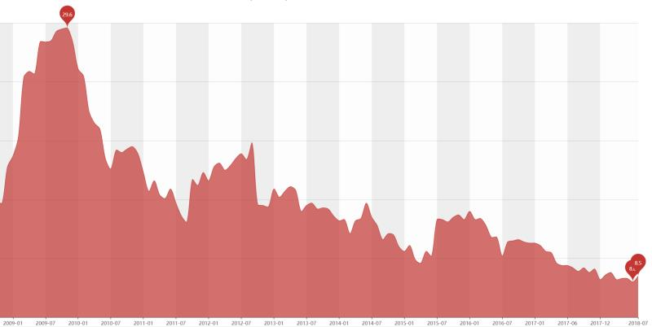

如今已经来到同比增长百分之八点几，甚至比GDP增速（6.8%）+CPI（2.1%）还要低。

这意味着如果M2保持当前甚至更低的增速，我国的M2/GDP比例这项指标将见顶回落，不会超越日本，成为大国中的第一。

央行外储形成的机制是企业把外币通过银行向央行结汇，央行相当于被动地向境内投放了更多的人民币。外储增加，则境内的货币投放也相应地被动增加。好在近几年我国的外储已停止了高增长的步伐，这块货币投放得以缓和许多。

**【小结】货币投放数量的常用指标是M1和M2，我国的M2/GDP比例在全世界范围内较高与特定发展时期，地域特征和外储的被动向境内投放有关。**

央行把钱投放给了银行以后，除了公开市场的操作以外，还有什么手段回笼资金呢？尤其是我们外储不断增长的时期里，央行被动投放了过量的本币，用什么手段可以对冲呢？

答案是存款准备金率。

我们在股市里与央行加息降息一块经常听到的名词，【升准】和【降准】说的就是调节银行的存款准备金率。

中央银行负责投放货币，商业银行通过放贷来进一步创造货币，中央银行给商业银行定下的存款准备金率就是去控制银行进一步创造货币的能力。

在看数据之前，我们先来说说商业银行创造货币的机制。

譬如说央行投放了1亿的货币，商业银行拿到这1亿的货币当然会去放贷，借款人拿到了1亿贷款以后会去投资、消费，支付给其它提供服务的人，这些提供服务的人拿到了1亿以后，只要不是贿赂给贪官了，就不会拿到床底下藏起来，而是继续存到银行里，银行有了这1亿的存款，接着继续去放贷，周而复始…

理论上这钱可以无限地被创造出来，1亿又1亿，1亿又1亿，没完没了。

央行说不行，商业银行你得把存款留一定的比例在我这里，是我对你的“保护费”。这样每一笔存款，央行都要抽个“成”，钱的创造也就有个极限，不会无穷无尽了。

现在你可以看到，当没有银行借贷的时候，全社会的货币，就是货币本身，当有了银行以后，钱会被银行创造出来。所以与其说M2/GDP是一个国家金融深化的程度，不如说是一个国家银行深化的程度。日本中国的这项比例比较高，跟两国的间接融资（银行信贷更发达），而直接融资（发债股权融资占比比较低）有一定的关系。而美国恰好是反过来。

看一张截止到2017年，我国的存准率变迁图，图中的红色。

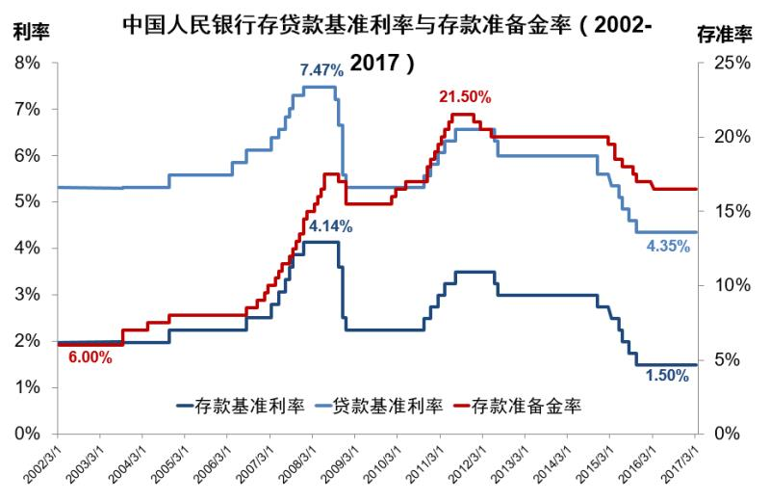

从2006年开始，我国分两个阶段存准率从8%最高提升到了21.5%

对应这段时期，从2006年到2011年，我国的外汇储备从8000亿增长到了3万亿美元。

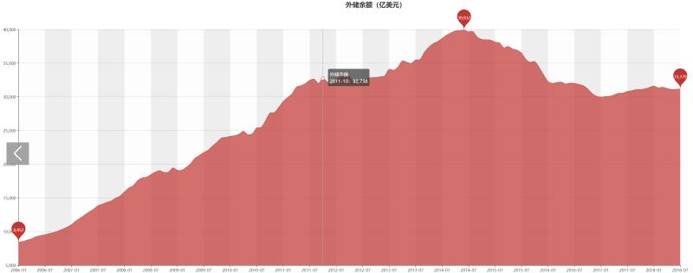

人民币汇率从1:8.3升值到1:6.3

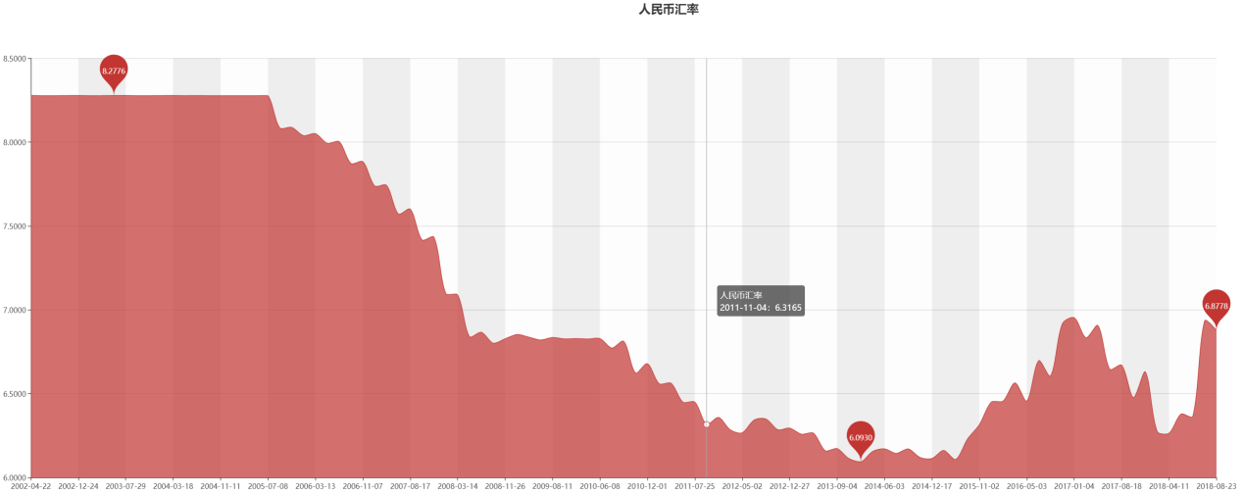

货币乘数与存款准备金之间有近似的倒数关系，则存款准备金率越高，银行创造货币的倍数越低，尽管存准率的倒数从1/8%变为1/21.5%，下降了一倍多，但外汇储备增加了4倍，所以同期M2仍然增长了一倍以上。

那么2015年以后存准率下降，对应了人民币贬值和外储的下滑，则是反向的调节，让M2仍能保持一定速度的增长。

现在我们知道了，降准其实就是让银行能够创造出更多的货币，至于股市是否能涨还是要看大家在更多的资金条件下的信用是否能恢复。譬如2012-2014年就曾出现过尽管银监会放松了贷款审批的额度，但是经济低迷，对贷款的需求没有了，这样从央行放出再多的水，钱却不能够跑起来，银行的存款放贷放不出去，这样经济仍然会比较疲弱，股市也比较萎靡。

同样的情况发生在日本90年代泡沫覆灭后，央行拼命的放水，企业却是拼命地还贷，必经货币只是经济的润滑剂，如果经济本身停滞了，再多的润滑也无能为力。

**【小结】：央行通过基础货币投放释放流动性，通过存款准备金率调节流动性，外储增加让央行被动投放货币，可通过抬高存准率对冲。**

今天货币模块的第2课我们讲了货币数量的指标，它与GDP比例之间的关系，货币数量增速的影响变量，和它与外储和存准率之间的联系。

第五讲的内容就到这里。

**课后习题：**

1.M2/GDP比例高可以有哪些解读？（多选）

通胀高

房价高

外储高

股市高

储蓄高

间接融资比例高

2.调节存款准备金率的作用是？（多选）

调节货币总量

对冲外汇占款变动

调节银行利润

调整股市预期

3.中国的货币供应量增速近十年的特点是？（单选）

前低后高

前高后地

保持高增长

保持低增长

**先公布选择题答案：**

第一题BCEF，股市的涨跌是边际推动，M2是个存量概念，所以静态的M2/GDP高对股市影响不大，至少从日本和中国的实证来看是这样的。

因为本国GDP也是货币计量，所以通胀高的时候，GDP的数值上也会高，可以看看今年的委内瑞拉的M2/GDP的变化，分子分母应该抵消了。

M2包括了准货币，主要是定期存款，而定期存款用作长期信贷比较多，信贷又会推升固定资产投资，对房价和其它资产的价格有推升作用。

第二题AB，调节存款准备金率主要还是为了更好地施行央行的政策，大多数时候央行的政策是对经济对症下药，很少会盯着股市，但股民经常盯着央妈，妈有很多儿子，大儿子肯定不是股市。

第三题B，这题答对率只有73%，你们认真听课了吗？

**主观题：**

结合安倍经济学和09年的4万亿，探讨放水是否会导致股市上涨？

接下来，我们来说说比较好玩的安倍经济学。

量化宽松这个名词都以为是美国发明的，据考证其实是日本发明的，但追溯源头还是美国最早干过这样的事情。

安倍很帅地把自己的名字刻在了经济学上，后来还有个克强经济学，可惜这个不是一把手，官方舆论很快就不让说了。

安倍经济学Abenomics，本质上就是量化宽松。

宽松的货币政策不太好听，我们昨天说过了，引发通胀的经济政策是会有损于政府的信用。所以，你们看我国的货币政策从2000年开始到今天只有两年是宽松，2009和2010，而且前面还特地加上了一个前缀叫“适度宽松”。

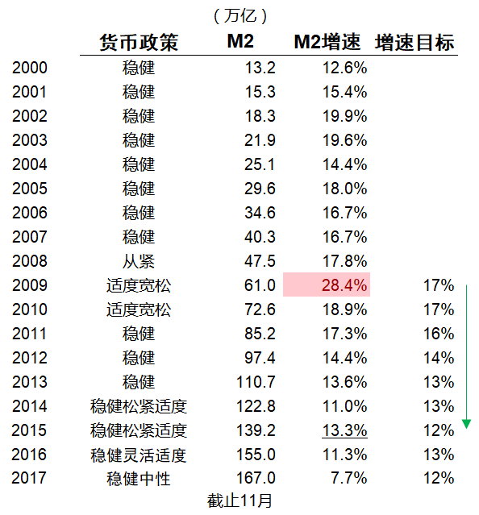

这些货币政策的措辞和M2的增速目标，都摘自两会的政府工作报告。

2009年实际上的M2增速远远偏离了增速目标，也远远大于“适度宽松”。

量化宽松呢，基本也是同一个意思，就是宽松，但要说明我们这个宽松是quantitative easing，是经过经济学精密的计量计算的，不是拍脑袋上的。

实际上呢，经济学家会做各种计算预测和建议，政治家负责拍脑袋。

量化宽松最早始于日本的2000年前后，为应对通缩，日本央行大量购买金融机构的所持有额政府债券，甚至也购买有资产支持的证券，释放了巨量的流动性，把日本的利率降到了0。但这个举措效用不大，很快就被放弃了。

美国2007次贷危机以后，伯南克执掌的美联储如法炮制，三轮QE购买了大量房贷支持的证券，财政部的国库券和银行贷款，最高峰的时候累计购买的资产达到4.5万亿美元。

美国的这三轮QE把美国从百年来最严重的金融危机泥潭里拉了出来。

安倍如法炮制

成功不成功呢？

我们先从另一个角度来看。

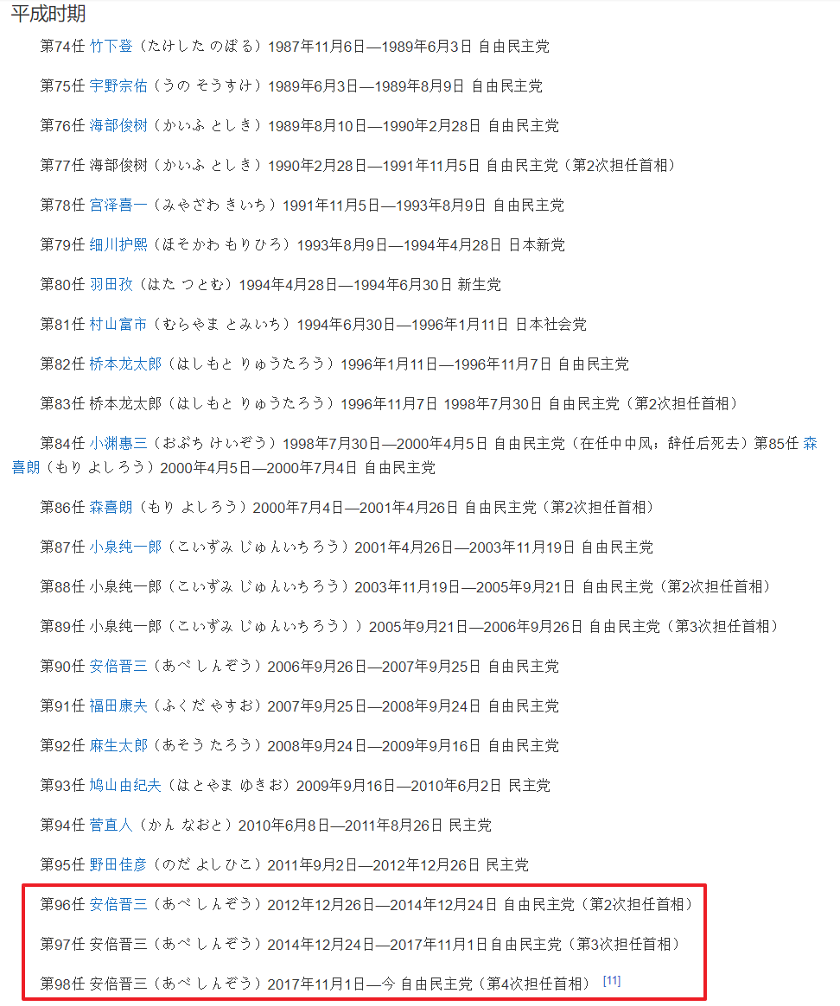

平成天皇时期至今快30年时间，安倍是担任日本首相时间最长的，是唯一一个4次当选的人，也是近30年唯一一个下台后再次当选首相的人（上图中我没圈出来，安倍早在06年就当过一次首相，跟很多其它日本近30年来的“短命”首相一样，一年后就旋即下野）

日本在失落的二十年里头，担任首相超过两年的只有一个人小泉纯一郎，就是那个参拜靖国神社的男人。

其它时候，首相任职时间都不超过两年，像流星一样，来去匆匆。我们知道俄罗斯90年代末，叶利钦也是一口气换了5任总理，最后才换到了普京。经济不行，领导人总是替罪羊。

安倍2012年重新上台后，推行安倍经济学，位子一坐至今已经6年。据说平成天皇明年都要退休了，安倍这下熬的时间足够长…

看来民间用脚投票，至少是认可的。

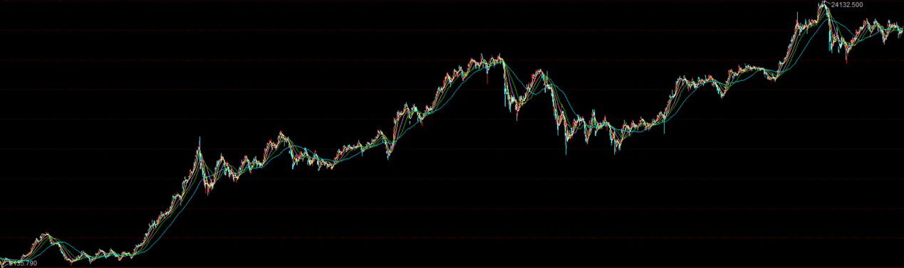

上图是日经指数2012年至今，最多的时候8000点到24000点，翻了3倍。

克林顿最后一个任期尽管由于拉链门名誉受损，但他的经济表现，着实让美国人怀念。道指在他的8年任期内3300点涨到10000点，也是3倍。

尽管克林顿的财长鲁宾跟他讲总统先生不要把股市上涨归功于自己，因为股市涨上去，它还会跌下来。但等到美股的IT泡沫破灭时，克林顿的8年任期已满，完美退休。鲁宾的这句话2015年对中国政府说更合适。

任何一个民选政府的国家，如果股市翻了3倍，它的最高首脑几乎一定能够连任。

就算在我们国家，今年股市跌了30%，最高领袖也面临了空前的压力。

看看日本股市1990-2012年的熊样，也难怪他的首相“短命”，我特地又去翻了一眼日经指数，小泉纯一郎也是狗屎运，他的5年半任期内，日经指数也是涨的。

说完了段子后，我们说正经的。看数据。

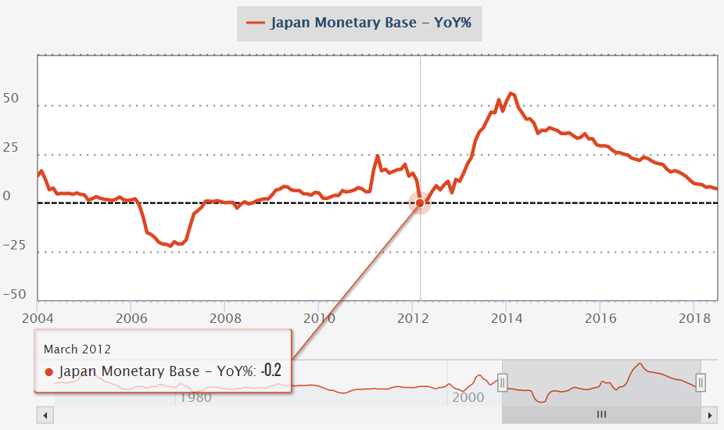

日本的基础货币从2012年开始，最高峰时期同比增速达到了50%

安倍号称他的目标就是让日本的通胀达到2%。

结果是日元贬值，股市上涨

再看日本的经济增速

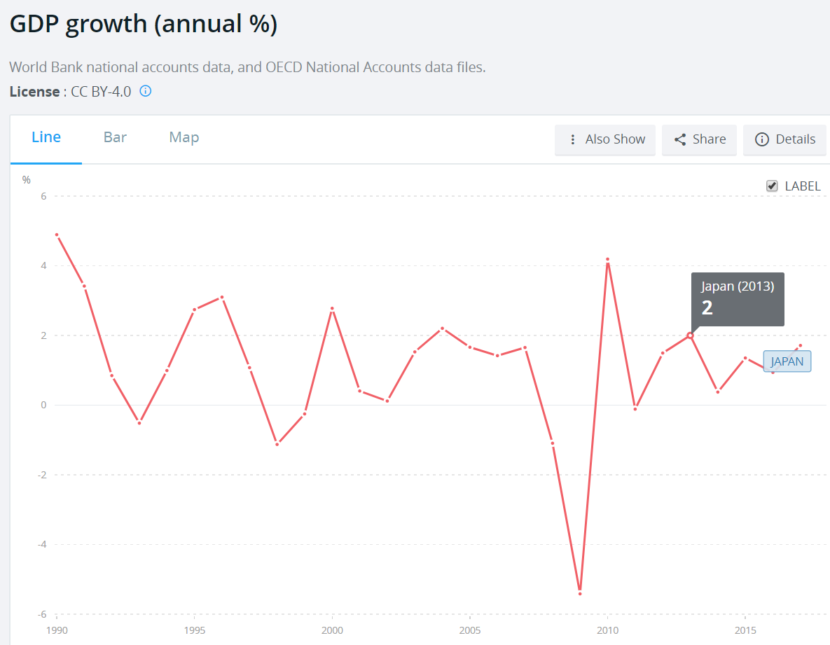

2013年抬头到2%的增速后，14年又掉了下去，15-17年维持在1-2%的水平，但至少没有像90年代那样隔三差五地负增长了。

当然我们国内包括国际上对安倍经济学的评价褒贬不一。群里有日本的同学可以说说感受。

最后我们回到放水究竟对股市是好是坏这个话题。

短期内央行和银行放水可以创造出更多的信贷，在日本和中国这样经济高度中央集权的国家配合财政部（大藏省）直接增加投资，能给经济在短期内注入兴奋剂。

更多的投资，更多的货币（信贷），在短期内也有利于股市信心的恢复（如果起点是一个低估值，像中国的2008年上证2000点以下，日本的2012年日经指数1万点以下）。

但长期来看，任何投资最终都是要产生效益，产生回报，才能产生价值的，不然就成了不良资产，银行的坏账，放水的时候痛快，到时候就覆水难收了。

如果央行放水，银行放贷投出去的项目并不能产生实际的收益话，企业的盈利并没有增加，甚至由于更高的负债要支付了更高的财务费用，那样股市里上市公司的整体盈利不是增加反而是下滑的话，之前放水带来的信心恢复，估值推高，就会重新跌落下来。

这就是中国股市在2011-2014年发生的故事。如今，我们甚至仍然部分活在那一轮四万亿的阴影当中，说是四万亿，实际上经过货币乘数推升，总计接近三十万亿。日本的情况，我不完全掌握，有更多数据和资料的朋友可以点评。

主观题的讨论就到这里

**下面挑选本周的最后一期优秀答案：**

今天大家主观题的回答质量明显很高，看来对近邻和近年内发生的事情还是要了解得更多些，不一一at了。

**最后答疑：**

雙魚【骑】-杭州-行政

提问:支付宝等电子支付减少了现金的需求，会影响M0,M1,M2的投放量吗？

@雙魚【骑】-杭州-行政 问电子支付减少了现金的需求，是否会影响M0、M1和M2的投放量

对M1和M2没影响，因为微信支付和支付宝里的钱现在也通过花呗之类的方式往外出借了，也属于银行体系的钱，但电子支付发达的国家确实流通中的现金会变少。我2007年去美国的时候，信用卡和支票很普及，美国人就已经很少用现金。现在中国人比他们用得更少了！

骑行夜幕的统计客:

有一篇文章你可以参考，比较专业地讨论这个话题：http://mini.eastday.com/mobile/171023083745189.html

许志诚可兴贸易13632296426

@骑行夜幕的统计客 为什么中国通胀股市牛市而美国却熊市呢？请解答

@许志 为什么中国通胀股市牛市而美国熊市（68-82），因为中国是先经济过热，而后产生通胀。美国是美元贬值，输入性通胀加上深陷越战泥潭导致的财政赤字通胀，让民众对经济的信心没了，所以熊市。

闻子（骑）珠海～财务

请解释一下M2里定期存款、居民储蓄存款、其它存款有什么区别？

@闻子（骑）珠海～财务 问我M2里的定期存款、居民储蓄存款和其它存款的区别。这方面我没研究，我的理解是企业、老百姓的和政府其它机构的，想深入了解的可以google或去央行网站上翻翻看定义，买本书也可以。

跳跳公园（骑）云南～自由职业

老师，关心我们的国运问题啊？感觉现在我们到了很危险的时刻了。

@跳跳公园（骑）云南～自由职业 担心国运，感觉我们到了很危险的时刻。你有没有发现，微信朋友群和群里关于每个人自己的全是正能量，关于国家的全是负能量，这是因为只有情绪才容易传播，多看看乌合之众这本书，别太在意。我负责任地告诉你美国08年的情况绝对比我们现在遭，当时主流的学界、商界都很担心，但最后问题还是要靠人来解决的。

你看人民币今天不是涨了吗？我一直认为从基本面上看，人民币无大虞，两年前的破7赌局我大胜，今年我只是不想再开同一个局了而已。

我们还是用数据说话。

2008年底的M2是47万亿，2010年底的M2是73万亿，增加了26万亿，接近30万亿，两年M2飚升了55%，是21世纪放水最狠的两年。

若水【骑】-深圳-物流

08年放水是全球经济危机，10年放水是什么原因？

10年是惯性。@若水【骑】-深圳-物流 刹车总要有个过程，水是从08年底09年初开始放的

MC【骑】-泉州-电商

四万亿不是已经是货币乘级的结果么，怎么推导出产生的近三十万亿？

4万亿是一个笼统的税法，那段时候我在银行系的PE，当时中国银行的肖钢全力配合领导放水，商业银行体系跟着政策的指挥棒，增加的信贷远不止这个规模。记得那时流传一个段子，四大行里面只有工商银行的董事长姜建清说了句也要注意风险，所以后来四大行的四个副部级董事长，其他人都晋升正部，只有他到点退休了。